НАЦИОНАЛЬНЫЙ ИССЛЕДОВАТЕЛЬСКИЙ УНИВЕРСИТЕТ ИТМО

Факультет «Программная инженерия и компьютерная техника»

Дисциплина

Лабораторная работа № 1

Выполнил студент

Торениязов Арман Ажинияз улы

Группа № 3.6

Преподаватель: Байрамова Хумай Бахруз Кызы

г. Санкт-Петербург

2023

**Вариант:** 173353

**Задание:**

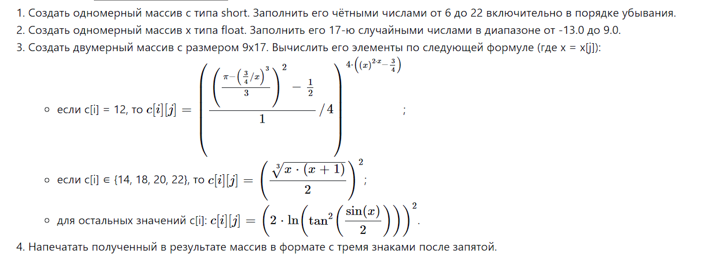 **Отчет:**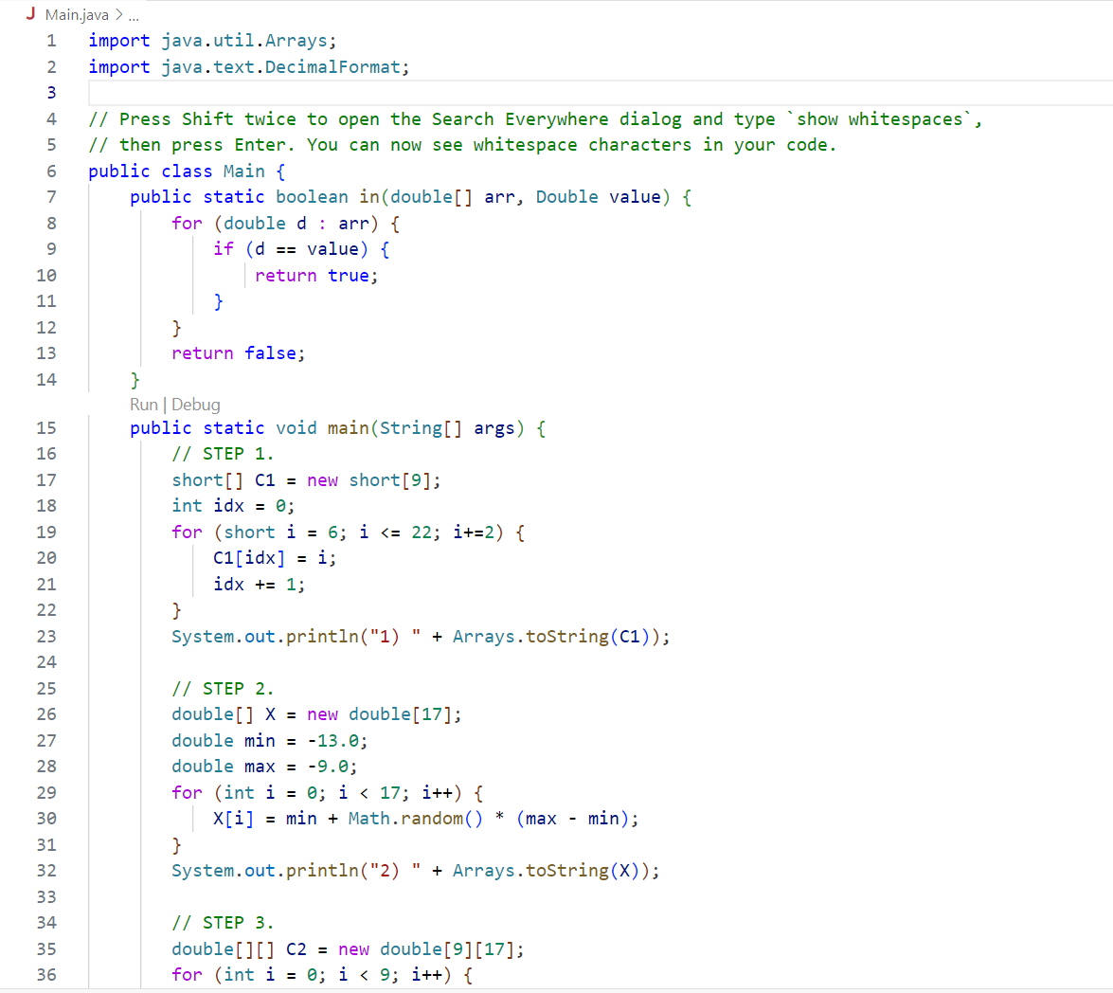

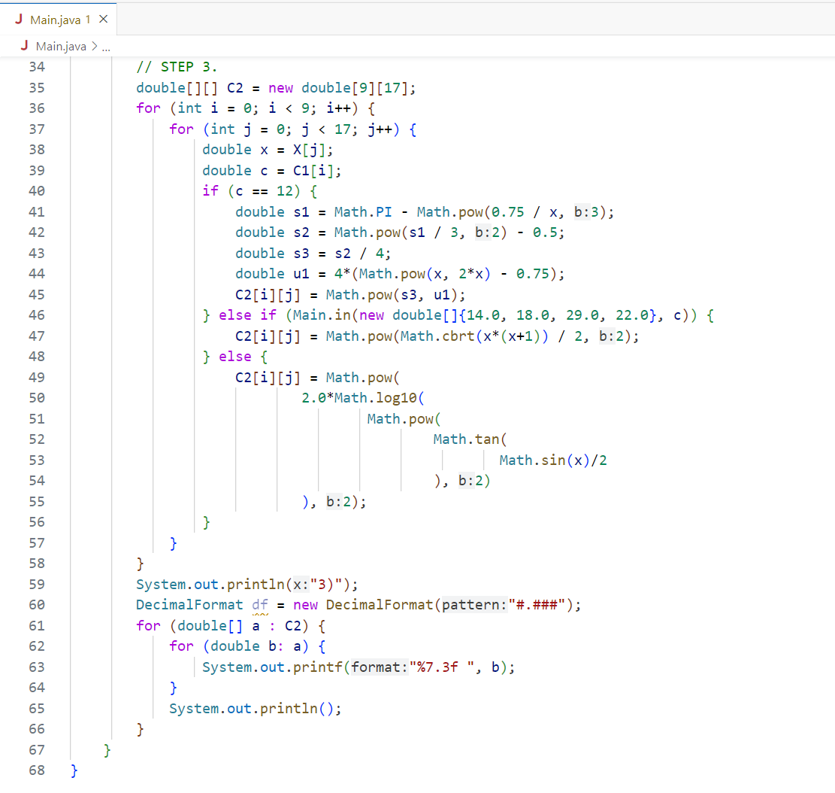

Результат работы программы:

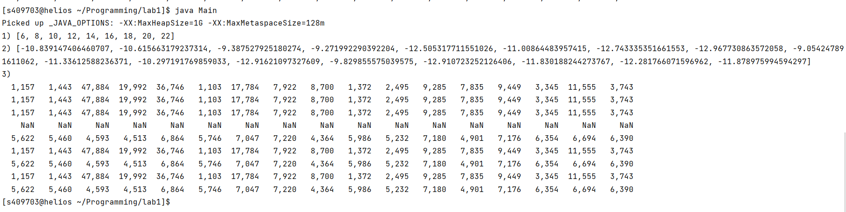

**Вывод:**

**Список литературы:**

Текст: электронный // Руководство по языку программирования Java: Java Programming Language Guide. – 2023. – № 1. – URL: https://metanit.com/java/tutorial/ (дата обращения: 04.06.2023).